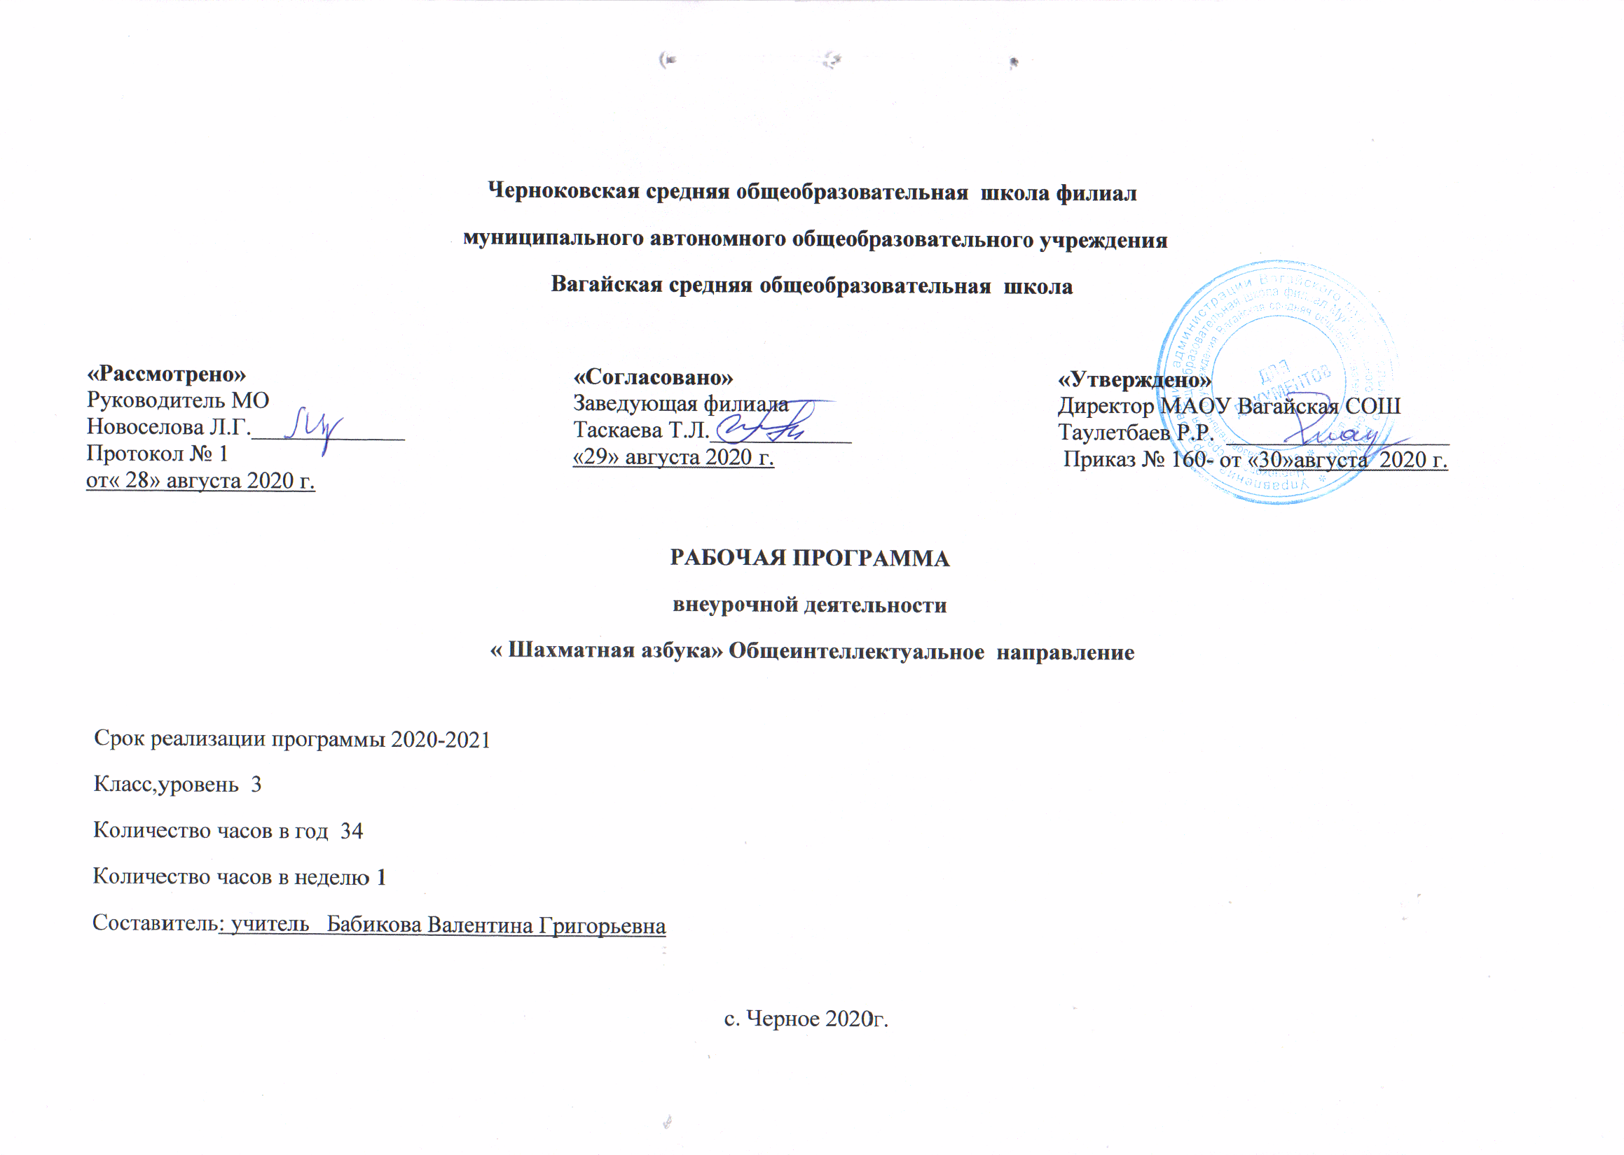
1. Результаты освоения курса внеурочной деятельности
Личностные результаты
- Установки на безопасный, здоровый образ жизни, наличие мотивации к творческому труду, работе на результат, бережному отношению к материальным и духовным ценностям.
- Развитие навыков сотрудничества со взрослыми и сверстниками в разных социальных ситуациях, умения не создавать конфликтов и находить выходы из спорных ситуаций.
- Развитие этических чувств, доброжелательности и эмоционально-нравственной отзывчивости, понимания и сопереживания чувствам других людей.
- Формирование эстетических потребностей, ценностей и чувств.
- Развитие самостоятельности и личной ответственности за свои поступки, в том числе в информационной деятельности, на основе представлений о нравственных нормах, социальной справедливости и свободе.
Метапредметные результаты
- Овладение способностью принимать и сохранять цели и задачи учебной деятельности, поиска средств её осуществления.
- Освоение способов решения проблем творческого и поискового характера.
- Формирование умения планировать, контролировать и оценивать учебные действия в соответствии с поставленной задачей и условиями её реализации; определять наиболее эффективные способы достижения результата. Формирование умения понимать причины успеха/неуспеха учебной деятельности и способности конструктивно действовать даже в ситуациях неуспеха.
- Овладение логическими действиями сравнения, анализа, синтеза, обобщения, классификации, установление аналогий и причинно-следственных связей, построение рассуждений.
- Готовность слушать собеседника и вести диалог; готовность признавать возможность существования различных точек зрения и права каждого иметь свою точку зрения и оценку событий.
- Определение общей цели и путей её достижения; умение договариваться о распределении функций и ролей в совместной деятельности; осуществлять взаимный контроль в совместной деятельности, адекватно оценивать собственное поведение и поведение окружающих.

Регулятивные УУД:
• Определять и формулировать цель деятельности на занятиях с помощью учителя.
• Проговаривать последовательность действий на занятии.
• Учиться совместно с учителем и другими учениками давать эмоциональную оценку деятельности класса на занятиях.
• Средством формирования этих действий служит технология оценивания образовательных достижений (учебных успехов).
• Уметь организовывать здоровьесберегающую жизнедеятельность (режим дня, утренняя зарядка, оздоровительные мероприятия, подвижные игры и т.д.).

Познавательные УУД:
• Добывать новые знания: находить ответы на вопросы, используя учебник, свой жизненный опыт и информацию, полученную на занятии.
• Перерабатывать полученную информацию: делать выводы в результате совместной работы всего класса.
• Преобразовывать информацию из одной формы в другую, находить и формулировать решение задачи с помощью простейших моделей (рисунков, схем).

Коммуникативные УУД:
• Слушать и понимать речь других.
• Совместно договариваться о правилах общения и поведения в школе, на улице, дома и следовать им.
• Учиться выполнять различные роли в группе (команде). Средством формирования этих действий служит организация работы в парах и малых группах.

Предметные результаты
- Знать шахматные термины: белое и чёрное поле, горизонталь, вертикаль, диагональ, центр.
- Правильно определять и называть белые, чёрные шахматные фигуры; Правильно расставлять фигуры перед игрой;
- Сравнивать, находить общее и различие.
- Уметь ориентироваться на шахматной доске.
- Понимать информацию, представленную в виде текста, рисунков, схем.
- Знать названия шахматных фигур: ладья, слон, ферзь, конь, пешка.
- Шах, мат, пат, ничья, мат в один ход, длинная и короткая рокировка и её правила.
- Правила хода и взятия каждой из фигур, «игра на уничтожение», лёгкие и тяжёлые фигуры, ладейные, коневые, слоновые, ферзевые, королевские пешки, взятие на проходе, превращение пешки.

К концу третьего года обучения дети должны знать:
- принципы игры в дебюте;
- основные тактические приемы;
- термины дебют, миттельшпиль, эндшпиль, темп, оппозиция, ключевые поля.

К концу третьего года обучения дети должны уметь:
- грамотно располагать шахматные фигуры в дебюте;
- находить несложные тактические приемы;
- точно разыгрывать простейшие окончания.

2.Содержание курса внеурочной деятельности с указанием форм организации и видов деятельности

Раздел I. Шахматная партия. Три стадии шахматной партии.
Шахматная партия. Три стадии шахматной партии (дебют, миттельшпиль, эндшпиль). Двух- и трехходовые партии.
Формы организации: беседа.
Виды деятельности: игровые упражнения.
Раздел II. Основы дебюта.
Правила и законы дебюта. Дебютные ошибки. Невыгодность раннего ввода в игру ладей и ферзя. Игра на мат с первых ходов партии. Детский мат и защита от него. Игра против «повторюшки-хрюшки». Связка в дебюте. Коротко о дебютах.
Принципы игры в дебюте:
- Быстрейшее развитие фигур. Понятие о темпе. Гамбиты. Наказание «пешкоедов».
- Борьба за центр.
- Безопасная позиция короля. Значение рокировки.
- Гармоничное пешечное расположение. Разумная игра пешками.
Классификация дебютов.
Дидактические задания.
«Мат в один ход». «Поставь мат в один ход нерокированному королю». «Поставь детский мат». Белые или черные начинают и дают мат в один ход.
«Поймай ладью». «Поймай ферзя». Надо найти такой ход, после которого рано введенная в игру фигура противника неизбежно теряется или проигрывается за более слабую фигуру.
«Защита от мата».Требуется найти ход, позволяющий избежать мата в один ход (в данном разделе в отличие от второго года обучения таких видов несколько).
«Выведи фигуру». Определяется, какую фигуру и на какое поле лучше развить.
«Поставь мат «повторюшке» в один ход». Требуется поставить мат в один ход противнику, который слепо копирует ваши ходы.
«Мат в два хода». В учебных положениях белые начинают и дают мат в два хода.
«Выигрыш материала». «Накажи пешкоеда». Надо провести маневр, позволяющий получить материальное преимущество.
«Можно ли побить пешку?». Требуется определить, не приведет ли выигрыш пешки к проигрышу материала или мату.
«Захвати центр». Надо найти ход, ведущий к захвату центра.
«Можно ли сделать рокировку?». Надо определить, не нарушат ли белые правила игры, если рокируют.
«Чем бить фигуру?». Надо выполнить взятие, позволяющее избежать сдвоения пешек.
«Сдвой противнику пешки». Требуется так побить фигуру противника, чтобы у него образовались сдвоенные пешки.
Раздел III. Основы миттельшпиля.
Самые общие рекомендации о том, как играть в середине шахматной партии. Понятие о тактике. Тактические приемы. Связка в миттельшпиле. Двойной удар. Открытое нападение. Открытый шах. Двойной шах.
Понятие о стратегии. Пути реализации материального перевеса.
Дидактические задания.
«Выигрыш материала». Надо провести тактический прием и остаться с лишним материалом.
«Мат в три хода». Здесь требуется пожертвовать материал и объявить красивый мат в три хода.
Формы организации: беседа.
Виды деятельности :игровая и познавательная деятельность.
Раздел IV. Основы эндшпиля.
Элементарные окончания. Ферзь против слона, коня, ладьи (простые случаи), ферзя (при неудачном расположении неприятельского ферзя). Ладья против ладьи (при неудачном расположении неприятельской ладьи), слона (простые случаи), коня (простые случаи). Матование двумя слонами (простые случаи). Матование слоном и конем (простые случаи). Пешка против короля. Пешка проходит в ферзи без помощи своего короля. Правило «квадрата». Пешка проходит в ферзи при помощи своего короля. Оппозиция. Пешка на седьмой, шестой, пятой, четвертой, третьей, второй горизонтали. Ключевые поля. Удивительные ничейные положения (два коня против короля, слон и пешка против короля, конь и пешка против короля). Самые общие рекомендации о том, как играть в эндшпиле.
Формы организации: беседа.
Виды деятельности :игровая и познавательная деятельность.

Дидактические задания.
«Мат в два хода». Белые начинают и дают мат в два хода.
«Мат в три хода». Белые начинают и дают мат в три хода.
«Выигрыш фигуры». Белые проводят тактический маневр и выигрывают фигуру.
«Квадрат». Надо определить, удастся ли провести пешку в ферзи.
«Проведи пешку в ферзи». Требуется провести пешку в ферзи.
«Выигрыш или ничья?». Нужно определить, выиграно ли данное положение.
«Куда отступить королем?». Надо выяснить, на какое поле следует первым ходом отступить королем, чтобы добиться ничьей.
«Путь к ничьей». Точной игрой нужно добиться ничьей.

Тематическое планирование

№ п/п | Наименование разделов и тем | Количество часов
 |  | Теория | Практика | Всего часов
I. | Шахматная партия. Три стадии шахматной партии. | 5 ч. | 15 – 20 минут на каждом занятии | 5 ч.
II. | Основы дебюта. | 13 ч. |  | 13 ч.
III. | Основы миттельшпиля. | 5 ч. |  | 5 ч.
IV. | Основы эндшпиля. | 9 ч. |  | 9 ч.
V. | Обобщение. | - | 2 ч. | 2 ч.
 | ИТОГО |  |  | 34 часа

Приложение 1.
Календарно-тематическое планирование

№ урока | Тема | Кол-во часов | Дата
 |  |  | по плану | по факту
I. Шахматная партия. Три стадии шахматной партии. 5 часов
1/1 | Повторение пройденного.Поля. Горизонталь, вертикаль, диагональ, центр. Ходы шахматных фигур. Шах, мат, пат. Начальное положение. Просмотр диафильма «Приключения в Шахматной стране. Первый шаг в мир шахмат». | 1 | 03.09.20
2/2 | Повторение пройденного материала. Рокировка. Превращение пешки. Взятие на проходе.Игровая практика (игра всеми фигурами из начального положения).  Просмотр диафильмов «Приключения в Шахматной стране. Первый шаг в мир шахмат» и «Книга шахматной мудрости. Второй шаг в мир шахмат». | 1 | 10.09.20
3/3 | Повторение пройденного материала. Варианты ничьей. Самые общие рекомендации о принципах разыг-рывания дебюта. Задания на мат в один ход. Демонстрация коротких партий.  Дидактические игры и задания «Две фигуры против целой армии», «Убери лишние фигуры», «Ходят только белые», «Неотвратимый мат».  Игровая практика. | 1 | 17.09.20
4/4 | Повторение пройденного материала.  Шахматная нотация. Обозначение горизонталей, вертикалей, диагоналей, полей. Обозначение шахматных фигур и терминов. Краткая и полная шахматная нотация. Запись шахмат-ной партии. Ценность шахматных фигур. Пример матования одинокого короля.Решение учебных положений на мат в два хода (с жертвой и без жертвы материала). | 1 | 24.09.20
5/5 | Три стадии шахматной партии. Три стадии шахматной партии: дебют, миттельшпиль, эндшпиль. Двух – и трехходовые партии. | 1 | 01.10
II. Основы дебюта. 13 часов
6/1 | Основы дебюта. Двух- и трехходовые партии. Двух- и трехходовые партии. Выявление причин поражения в них одной из сторон.  Дидактическое задание «Мат в один ход» (на втором либо третьем ходу партии). | 1 | 08.10
7/2 | Основы дебюта. Невыгодность раннего ввода в игру ладей и ферзя. Невыгодность раннего ввода в игру ладей и ферзя.  Дидактические задания «Поймай ладью», «Поймай ферзя». | 1 | 15.10
8/3 | Игра «на мат» с первых ходов партии. Детский мат. Защита. Игра «на мат» с первых ходов партии. Детский мат. Защита.  Дидактические задания «Поставь детский мат», «Защитись от мата». | 1 | 22.10
9/4 | Основы дебюта. Другие угрозы быстрого мата в дебюте. Защита. Вариации на тему детского мата. Другие угрозы быстрого мата в дебю-те. Защита. Как отражать скороспелый дебютный наскок противника.  Дидактические задания «Поставь детский мат», «Мат в один ход», «Защитись от мата». | 1 | 05.11
10/5 | Основы дебюта. «Повторюшка-хрюшка» (черные копируют ходы белых). Наказание «повторюшек».  Дидактические задания «Поставь мат в один ход «повторюшке», «Выиграй фигуру у «повторюшки». | 1 | 12.11
11/6 | Принципы игры в дебюте. Принцип быстрейшего развития фигур. Темпы. Гамбиты. Принципы игры в дебюте. Принцип быстрейшего развития фигур. Темпы. Гамбиты.  Дидактическое задание «Выведи фигуру». | 1 | 19.11
12/7 | Основы дебюта. Наказания за несоблюдение принципа быстрейшего развития фигур. Наказания за несоблюдение принципа быстрейшего развития фигур. «Пешкоедство». Неразумность игры в дебюте одними пешками (с исключениями из правила).  Дидактические задания «Мат в два хода», «Выигрыш материала», «Накажи «пешкоеда», «Можно ли побить пешку?». | 1 | 26.11
13/8 | Основы дебюта. Борьба за центр. Принципы игры в дебюте. Борьба за центр. Гамбит Эванса. Королевский гамбит. Ферзевый гамбит.  Дидактические задания «Захвати центр», «Выиграй фигуру» | 1 | 03.12
14/9 | Принципы игры в дебюте. Рокировка. Правила рокировки. Принципы игры в дебюте. Безопасное положение короля. Рокировка.  Дидактические задания «Можно ли сделать рокировку?», «В какую сторону можно рокировать?», «Поставь мат в один ход нерокирован-ному королю», «Поставь мат в два хода нерокированному королю», «Не получат ли белые мат, если  рокируют?». | 1 | 10.12
15/10 | Принципы игры в дебюте. Гармонич-ное пешечное расположение. Принципы игры в дебюте. Гармонич-ное пешечное расположение. Какие бывают пешки?  Дидактические задания «Чем бить черную фигуру?», «Сдвой противнику пешки». | 1 | 17.12
16/11 | Основы дебюта. Связка в дебюте. Связка в дебюте. Полная и неполная связка.  Дидактические задания «Выиграй фигуру», «Успешное развязывание», «Сдвой противнику пешки». | 1 | 24.12
17/12 | Основы дебюта. Классификация дебютов. Очень коротко о дебютах. Открытые, полуоткрытые и закрытые дебюты. | 1 | 14.01
18/13 | Как изучать дебюты. Общие советы о том, как изучать дебют. Тренировка в разыгрывании дебюта. | 1 | 21.01
III. Основы миттельшпиля. 5 часов
19/1 | Основы миттельшпиля. Самые общие рекомендации о том, как играть в миттельшпиле. Правила миттельш-пиля. Самые общие рекомендации о том, как играть в миттельшпиле. | 1 | 28.01
20/2 | Основы миттельшпиля. Понятие о тактике. Связка в миттельшпиле. Понятие о тактике. Тактические приемы. Связка в миттельшпиле.  Дидактическое задание «Выигрыш материала». | 1 | 04.02
21/3 | Основы миттельшпиля. Двойной удар. Тактические приемы. Двойной удар.  Дидактическое задание «Выигрыш материала». | 1 | 11.02
22/4 | Основы миттельшпиля. Открытое нападение. Открытый (вскрытый) шах. Двойной шах. Тактические приемы. Открытое нападение. Открытый (вскрытый) шах. Двойной шах.  Дидактическое задание «Выигрыш материала». | 1 | 18.02
23/5 | Основы миттельшпиля. Классическое наследие. «Бессмертная» партия. «Вечнозеленая» партия. | 1 | 25.02
IV. Основы эндшпиля. 9 часов
24/1 | Основы эндшпиля. Ладья против ладьи. Ферзь против ферзя. Ферзь против ладьи (простые случаи). Ладья против ладьи. Ферзь против ферзя. Ферзь против ладьи (простые случаи).  Дидактические задания «Выигрыш материала», «Мат в 2 хода», «Мат в 3 хода». | 1 | 04.03
25/2 | Основы эндшпиля. Ферзь против слона. Ферзь против коня. Ладья против слона (простые случаи). Ладья против коня (простые случаи). Ферзь против слона. Ферзь против коня. Ладья против слона (простые случаи). Ладья против коня (простые случаи).  Дидактические задания «Выигрыш фигуры», «Мат в 2 хода», «Мат в 3 хода». | 1 | 11.03
26/3 | Основы эндшпиля. Матование двумя слонами (простые случаи). Матование слоном и конем (простые случаи). Матование двумя слонами (простые случаи). Матование слоном и конем (простые случаи).  Дидактические задания «Мат в 2 хода», «Мат в 3 хода». | 1 | 18.03
27/4 | Основы эндшпиля. Пешка против короля. Когда пешка проходит в ферзи без помощи своего короля. Правило «квадрата». Пешка против короля. Когда пешка проходит в ферзи без помощи своего короля. Правило «квадрата».  Дидактическое задание «Квадрат». | 1 | 01.04
28/5 | Основы эндшпиля. Пешка против короля. Белая пешка на седьмой и шестой горизонтали. Король помогает своей пешке. Оппозиция. Пешка против короля. Белая пешка на седьмой и шестой горизонтали. Король помогает своей пешке. Оппозиция.  Дидактические задания «Мат в 2 хода», «Мат в 3 хода», «Проведи пешку в ферзи», «Выигрыш ли ничья?», «Куда отступить королем?». | 1 | 08.04
29/6 | Основы эндшпиля. Пешка против короля. Белая пешка на пятой горизон-тали. Король ведет свою пешку за собой.  Дидактические задания «Мат в 3 хода», «Проведи пешку в ферзи», «Выигрыш ли ничья?», «Куда отступить королем?». | 1 | 15.04
30/7 | Основы эндшпиля. Пешка против короля. Белая пешка на второй, третьей и четвертой горизонтали. Ключевые поля.  Дидактические задания «Проведи пешку в ферзи», «Выигрыш ли ничья?», «Куда отступить королем?». | 1 | 22.04
31/8 | Основы эндшпиля. Удивительные ничейные положения. Удивительные ничейные положения. Два коня против короля. Слон и пешка против короля. Конь и пешка против короля.  Дидактические задания «Куда отступить королем?», «Путь к ничьей». | 1 | 29.05
32/9 | Основы эндшпиля. Самые общие рекомендации о том, как играть в эндшпиле .Самые общие рекомендации о том, как играть в эндшпиле. | 1 | 06.05
V. Обобщение. 2 часа
33/1 | Повторение программного материала. Повторение основных вопросов курса. Практическая игра. | 1 | 13.05
34/2 | Повторение программного материала. Повторение основных вопросов курса. Практическая игра. | 1 | 20.05

